ลิงค์กรอกข้อมูล https://forms.gle/Y9ZouYfTb2827f587
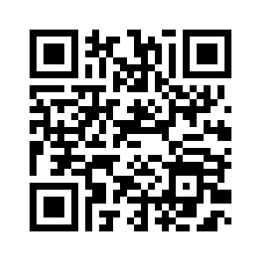
Qr-Code สำหรับกรอกข้อมูลแบบสำรวจครูภาษาอังกฤษ

หมายเหตุ สำหรับครูที่สอบเมื่อเดือนกันยายน 2563 ไม่ต้องกรอกแบบสำรวจนี้ค่ะ

